Осциллограф-тестер:
техническое задание
Авторы: Евгений Кришин, Борис Орешкин
Дата создания документа: 3/26/2012 8:50 PM
Последняя модификация: 4/11/2012 4:23 AM

Документ содержит описание основных функций проектируемого осциллографа, а также примерную структурную схему и некоторые соображения по реализации.

Назначение устройства и задачи проекта
Осциллограф проектируется для создания конфигурируемого устройства для собственных нужд. Также планируется сделать этот проект открытым и опубликовать детали реализации в Интернет, чтобы любой желающий смог реализовать точно такое же устройство.
Основные задачи:
- Использование недорогих компонентов
- Прибор должен быть модульным для удобного расширения его функций заменой/добавлением компонентов
- Осфиллограф должен быть многофункциональный (различные режимы измерения, различные варианты подключения и т.д.)
- Реализация базовой версии прибора не должна быть дорогостоящей (создание платы, пайка компонентов и т.д.)
- (Насколько возможно) Несколько режимов работы прибора (с возможным их совмещением):
  - Осциллограф
  - Мульти-тестер (измерение сопротивления и др. параметров, по мере возможности)
  - Генератор частоты (меандр)
  - Генератор сигналов произвольной формы (ЦАП)
  - Режим построения АЧХ тестируемых цепей (генератор + осциллограф)
  - Частотомер/счётчик импульсов

Структурная схема
Прибор планируется реализовать на базе недорогой отладочной платы STM32F4DISCOVERY. На плате установлен довольно мощный микроконтроллер (МК) STM32F407VGT6 (168 МГц ARM Cortex M4 с FPU и DSP функциями) с большим набором периферии (АЦП, ЦАП, Ethernet, USB HS OTG, SPI, I²C, SDIO, и т.д.). Плата имеет удобные разъёмы для подключения к другим платам в виде модуля.
Имеет смысл разделить реализацию функций на несколько блоков, каждый из которых будет представлять собой отдельный модуль. Модули будут подключаться к контроллерной плате в виде «пирожка».
Необходимый минимум – плата «ввода-вывода» сигналов. Будет содержать:
- Каналы аналогового ввода (измерение в режиме осциллографа): входной каскад, усилители с программируемым уровнем усиления, АЦП
- Схема ввода сигнала синхронизации
- Мультиплексоры для выбора функции канала
Интерфейсный модуль (опционный), используемый в автономном режиме (когда нет подключения по USB), будет содержать:
- Сенсорный дисплей (отображение информации + управление) либо обычный LCD экран + кнопки управления. На МК имеется LCD интерфейс.
- Разъём для SD-карты памяти. На МК имеется SDIO интерфейс.
- МК поддерживает режим USB OTG, который позволяет переключаться в режим «хоста». Т.е., теоретически можно подключить USB-флешку и писать данные на неё. Для этого можно предусмотреть соответствующий разъём на интерфейсном модуле.
Примерная структурная схема (Рис. 1):
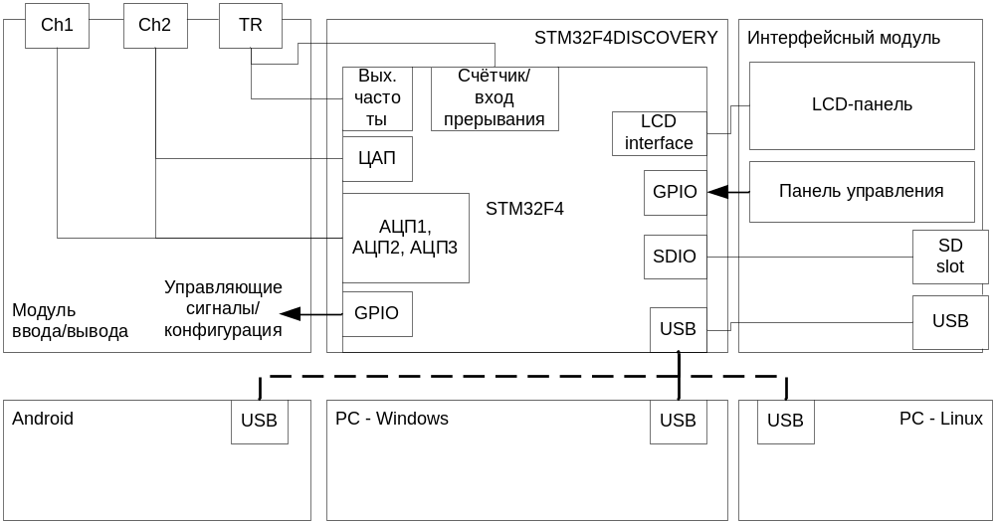
Рис. 1. Структурная схема
На схеме модуль ввода-вывода отображён только в виде входных разъёмов и их вохможных функций (см. ниже). Необходима доработка.

Функции устройства
Функция | Заметки по реализации
Функции измерения
Запись сигналов с входных каналов | На МК имеется три 12-бит АЦП, каждый до 2.4МГц и до 7.2 МГц в комбинированном варианте (1 канал). В первой версии можно использовать эти встроенные АЦП.
Внешний синхроимпульс
Схема формирования синхроимпульса. Внешний/внутренний триггер (по анализу сигнала) | Мультиплексор, компаратор на плате ввода/вывода. В АЦП МК имеется режим генерирования прерывания по заданному уровню. Можно это использовать для обнаружения пересечения сигнала с нужным уровнем.
Тестер: измерение напряжения, сопротивления, … | Совмещение со входами двух каналов?
Частотомер/счётчик импульсов | Микроконтроллер может измерять частоту ограниченной частоты (< Fclk/2?). Можно предусмотреть пред-делители частоты для измерения ВЧ. Совмещение ввода частоты со входом синхроимпульса?
Генератор частоты | Определённые частоты может генерировать и контроллер. Ещё вопрос точности частоты МК.
Генератор сигналов произвольной формы | На МК имеется 2х12-бит ЦАП (макс. частота – ?)  Совмещение с каналом Ch2?
Измерение АЧХ | Реализуется программно генерированием синусоид разной частоты на одном канале и записью и анализом сигнала с другого канала
Функции отображения/сохранения сигнала
Вывод на экран в Windows, сохранение на диск | Программа (Visual C++?) управления/отображения для Windows. Драйвер планируется использовать стандартный (USB Test and Measurement Class). Есть наработки.
Вывод на экран, сохранение в файл для Linux | Есть пример реализации (пример с другим контроллером)
Вывод на экран, сохранение в файл на Android | Есть пример реализации (пример с другой платой)
Другое
Питание от батареи | Было бы удобно в переносном варианте (без смартфона, а с интерфейсным модулем). Доп. модуль «Питание»? Или установить батарею на интерфейсный модуль.
Калибровка | В МК имеется температурный датчик. Для более точной калибровки в следующих версиях модулей можно предусмотреть отдельный датчик температуры, устанавливаемый рядом с критическими компонентами (АЦП, ЦАП и т.п.)
Кроме всего прочего, на плате STM32F4DISCOVERY ещё имеется 3D-акселерометр, звуковой ЦАП класса D и микрофон, если это зачем-то будет нужно ;)
Вариант мультиплексирования функций разъёмов:
# | Режим | Ch1 | Ch2 | TR
1 | Осциллограф | Вход до 7.2 МГц (12бит) | Свободен/ЦАП | Внешний синхроимпульс/вывод частоты
2 | Осциллограф | Вход до 2.4 МГц (12 бит) | Вход до 2.4 МГц (12 бит) | Внешний синхроимпульс/вывод частоты
3 | Частотомер | Свободен или как в #1 или #2 | Свободен или как в #1 или #2 | Ввод частоты
4 | Генератор частоты | Свободен или как в #1 или #2 | Свободен или как в #1 или #2 | Вывод частоты
5 | Измерение напряжения | Многократное усреднение |  | -
6 | Измерение сопротивления | ? | ? | ?
7 | Генератор сигналов произвольной формы | Свободен или как в #1 или #2 | ЦАП | Свободен или внешний синхроимпульс/ вывод частоты
8 | Измерение АЧХ | Вход до 7.2 МГц (12бит) | ЦАП | Свободен

План реализации
Для первой версии прибора можно максимально использовать встроенные возможности микроконтроллера (АЦП, ЦАП, генератор частоты). Для ввода аналогового сигала нужно реализовать входные каскады каналов (в первой версии – два канала?) и внешнего синхроимпульса. Также нужно реализовать схемы измерения для режима тестера, а также механизм мультиплексирования функций между каналами по управляющим сигналам от контроллера.

Задачи реализации – версия №1
Задача | Заметки
Проектирование модуля ввода/вывода
Структурная схема
Схема электрическая принципиальная | Какую среду разработки выбираем? У меня есть кое-какие наработки в Altium Designer
Подбор и заказ компонентов | DigiKey, etc
Разводка платы | Какую среду разработки выбираем?
Заказ производства платы | CREER?
Пайка компонентов | Сами ;)
Программирование
Программирование микроконтроллера | Keil uVision 4
Программирование программы для Windows | Visual C++
Программирование программы для Linux | gcc?
Программирование программы для Android | java

Вопросы для выяснения/обсуждения:
- Посмотреть, какие интерфейсы на МК могут использоваться одновременно (выводы)
- Питание на плате STM32F4DISCOVERY
- Стоимость изготовления платы
- Шкала времени и соответственно частота дискретизации для разных каналов - единая или отдельная?
- Добавить функцию постоянной записи с АЦП/лог. анализатора (на низких частотах)

